
Västhaga13 Nytt

Nu är hösten här och vi hoppas på många mysiga kvällar i soffan under en filt, kanske med en bra bok eller med något spännande program på tv:n, medan regnet smattrar mot fönsterrutorna.

Elstolpar – Vi påminner om att motionera jordfelsbrytaren i din elstolpe samt att inte lämna kvar sladden i elstolpen när den inte används. Vi fick nedslag vid senaste elöversynen, då det satt kvar sladdar i flera elstolpar.

Brandvarnare – När mörkret kommer är det många som tänder mer ljus hemma. Kontrollera att din brandvarnare fungerar som den ska, en fungerande brandvarnare är en billig livförsäkring för både dig och dina grannar.

Avgiftshöjning – Avgifterna kommer som vanligt att höjas efter årsskiftet. HSB är inte klar med vår budget än och vi kommer meddela procentsatsen för höjningen så fort vi fått siffrorna från HSB.
Vi jobbar fortsatt för att hålla låga avgifter och är otroligt glada över att vi lyckats klara oss från mardrömshöjningarna som många andra föreningar behövt göra.

Tack för grillkvällen – Tack alla ni som kom på årets grillkväll i slutet av augusti! Kvällen var som vanligt riktigt lyckad och vi hade en väldigt trevlig kväll tillsammans. Bilder från föreningens sammankomster finns att se på föreningens hemsida.

Grinden – Var vänlig och stäng grinden efter dig. Stäng den gärna om den står öppen när du passerar (om det inte är en sjuktransport, ambulans eller liknande på gården just då förstås).

Trivselregler – Vi hoppas att alla lagt märke till trivselreglerna som varit uppsatta på anslagstavlorna sedan i juli. Trivselreglerna finns också att läsa på föreningens hemsida.

Jullotteri – Förra året återupplivande vi den gamla traditionen med jullotteri, det var riktigt uppskattat. I år kör vi igen! Vi hoppas att deltagarna från förra året gör ”reklam” för dom fina vinsterna, så att fler vill vara med i år Vi kommer att annonsera för köp av lotter och vinstdragning längre fram.
Finns det någon som skulle kunna tänka sig att baka en liten kaka att bjuda på under dragningen? Hör av dig till styrelsen i så fall

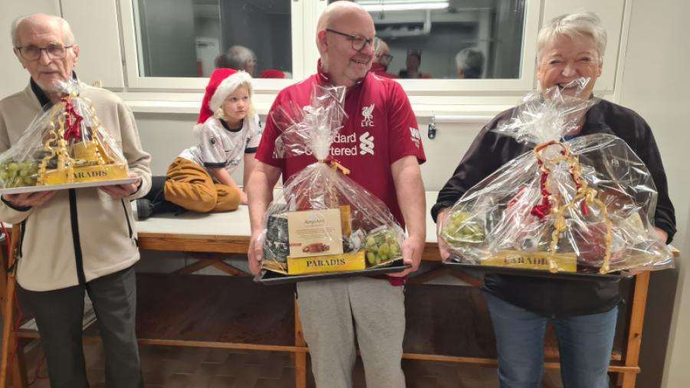
Glada vinnare i förra årets jullotteri!

Vi önskar er en trevlig höst och vinter och hoppas att vi ses vid jullotteriet!
Styrelsen Brf Västhaga 13

